Priprema za izvođenje razredne nastave koja uključuje implementaciju razvoja ključnih kompetencija
Dijana Mihailović, Svetlana Šćepanović, Ljubinka Bugarin

1. Predmet/predmeti, redovna nastava, vannastavna/vanškolska aktivnost: | Redovna nastava  Matematika, Priroda, Engleski jezik, Likovna kultura
2. Tema: | Reciklaža, zdrava životna okolina
3. Cilj  a) opšti  b)specifični | a) opšti cilj:  - Proširivanje znanja o svim aspektima zaštite životne sredine, saradnja škole sa drugim organizacijama  - Razvijanje poštovanja prema svom zdravlju i zdravlju drugih i usvajanje vještina i vrijednosti neophodnih za očuvanje i zdravlja  - Da reciklaža postane navika, da se spriječi bacanje reciklažnog materijala.  - Razvijanje ekološke svijesti kod djece uz primjenu savremenih tehnologija – mikrobita  b) specifični ciljevi:  - Upoznavanje učenika s pojmom reciklaža  - Vrste otpada i način njihovog selekivnog sakupljanja  - Društvena odgovornost, humanost na djelu
Matematika
- analizira, pretpostavlja i diskutuje postavku i tok rješenja prostijih praktičnih zadataka
Priroda
-razumiju značaj recikliranja

Engleski jezik:
- Obogaćivanje rječnika u skladu sa temom

Likovna kultura:
-Likovni rad na temu „Čuvajmo prirodu”
5. Ključne kompetencije i ishodi KK čijem se postizanju kod učenika doprinosi | 2. Višejezičnost  - pronalazi i posmatra riječi u skladu sa temom na stranom jeziku (1.2.4.)  4. Digitalna  - Istražuje digitalne izvore i pronalazi relevantne informacije (1.4.3.)  - Kreira i uređuje jednostavan digitalni sadržaj koristeći različite digitalne alate(1.4.6)  5. Lična, socijalna i učiti kako učiti  - Razlikuje komponente zdravog uma, tijela i životnog stila od nezdravih navika (1.5.2.)  - Prepoznaje svoje sposobnosti i interesovanja i koristi ih za učenje, lični rast i razvoj uz podršku (1.5.7.)  - poštuje pravila dogovorenog ponašanja u razredu te prihvata odgovornost za posljedice svog ponašanja (1.5.7.)  6. Građanska  - Prepoznaje značaj prirodnih resursa i zaštite životne sredine u očuvanju kvaliteta života(1.6.5.)  - Ističe važnost odgovornog odnosa prema životnoj sredini(1.6.16.)  7. Preduzetnička  Radi samostalno i sa različitim timovima na mobilisanju ljudskih i drugih resursa kako bi se održale planirane aktivnosti(1.7.4)  8. Kompetencija kulturološke svijesti i izražavanja  - Izrađuje kreativne mape uma (1.8.7.)
6. Ciljna grupa | Peti, osmi, deveti razred
7. Broj časova i vremenski period realizacije | 4
8. Scenario (strategije učenja i njihov slijed) te učenikove aktivnosti | Matematika: Micro:bit  Programirani mikrobit uređaj se nalazi na kutiji i broji otvaranje kutije.Na ovaj način motivišemo djecu da na kreativan način koriste kutiju za reciklažu čepova. Cilj je da se kod djece razvija ekološka svijest uz upotrebu savremenih tehnologija(mikrobit), razvijanje digitalne kompetencije.  Aktivnost: pišu program u Makecode okruženju koji broji otvaranje kante.  Aktivnost: uz međusobnu podršku osmišljavaju izgled kutije kao i način postavljanja microbit uređaja  Aktivnost: aritmetički računaju zapreminu kutije i procjenjuju koliko čepova može stati, koriste procenat u proračunu koliko čepova je prosječno sakupljeno(prikupljaju podatke sa microbit uređaja)  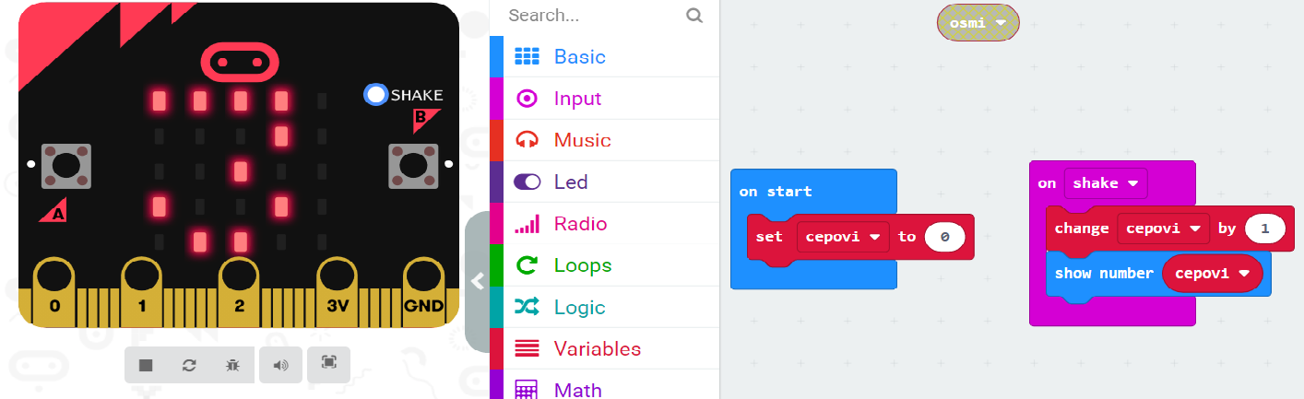  Slika 1 micro:bit  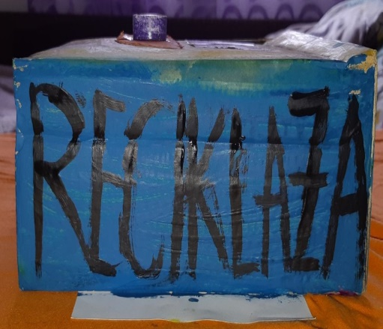  Slika 2 kutija  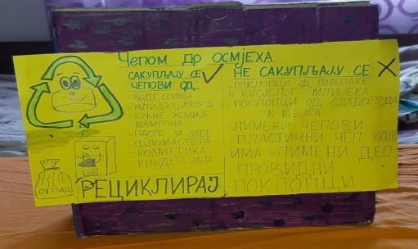  Slika 3 kutija
Engleski jezik:
Aktivnost :izrada panoa
Aktivnost: Učenici uče nove riječi u skladu sa datom temom. Samostalno istražuju, daju primjere upotrebe naučenih riječi i izraza

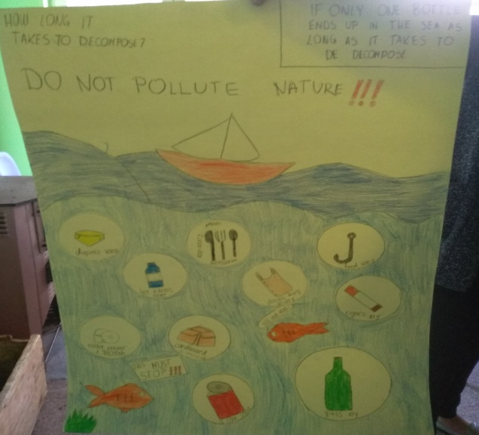
Slika 4 pano

Priroda:
Aktivnost: uređenje školskog dvorišta
Aktivnost: pravljenje mape uma gdje je uz pomoć piktograma prikazano očuvanje životne sredine
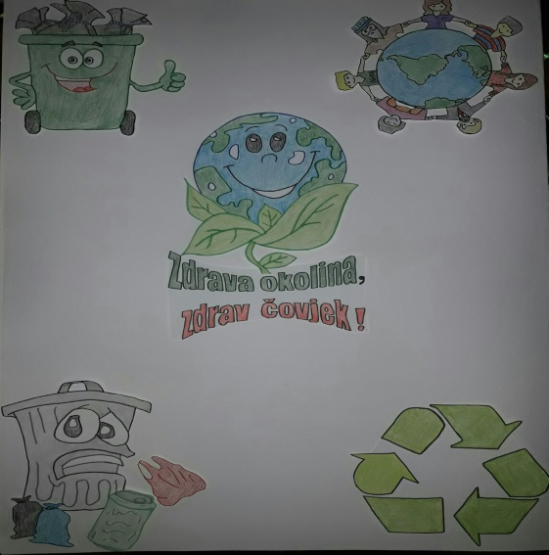
Slika 5 mapa uma
 | Domaći zadatak: Likovni rad na temu „Čuvajmo prirodu”
9. Materijali za podučavanje i učenje | Udžbenik, radni listić,
10. Potrebna materijalna sredstva | Bojice za izradu umne mape, hamer pairi, udžbenik, računar, internet  Micro:bit,
11. Očekivani rezultati | - Uspješno programiran Micro:bit  - Uspješno izrađen pano
12. Opis sistema vrednovanja | Aktivno učestvovanje svih učenika, uspješno odrađeni zadaci
13. Evaluacija | -postignuti nivoi ishoda znanja  -osposobljenost za istraživačke aktivnosti i prezentacije  -primjenljivost stečenih znanja u svakodnevnom životu

